xc
P R E S S E I N F O R M A T I O N

Zufriedene Eltern loben Versorgung ihrer Kinder im Städtischen Krankenhaus Pirmasens

Erneutes Top-Ergebnis bei kontinuierlicher Elternbefragung der GKinD im Schlussquartal 2016 bestätigt hohe Qualität der Klinik für Kinder- und Jugendmedizin

Pirmasens, 21. Februar 2017. Die Klinik für Kinder- und Jugendmedizin am Städtischen Krankenhaus Pirmasens hat einmal mehr Bestwerte für die Behandlung ihrer Patienten erhalten. Das geht aus einer im vierten Quartal 2016 durchgeführten Elternbefragung der Gesellschaft der Kinderkrankenhäuser und Kinderabteilungen in Deutschland e.V. (GKinD) hervor. Die erfreulichen Ergebnisse bewegen sich auf dem gleichbleibend hohen Niveau der vorherigen Befragungen.
Waren die Antworten auf gestellte Fragen an Ärzteschaft und Pflegepersonal verständlich, wurden vor und nach dem Kontakt zum Kind die Hände desinfiziert oder Handschuhe getragen? Wie stand es um die Qualität von Essen und sanitären Einrichtungen und haben sich die Eltern alles in allem mit ihrem Kind bei dem Krankenhausaufenthalt sicher und wohl gefühlt? Fragen wie diese, als Single-Choice- oder Skalenfragen formuliert, führten im Städtischen Krankenhaus Pirmasens zu hervorragenden Bewertungen, die in 31 von 37 Fällen sogar über Bundesland- und Gesamtmittelwert lagen. Die Auswertung von insgesamt 80 Fragebögen, die in der Klinik für Kinder- und Jugendmedizin ausgefüllt wurden, ergab im Gesamteindruck (angelehnt an das Schulnotensystem von 1-6) die hervorragende Note 1,1.
Erst im letzten Jahr hatte die Klinik für Kinder- und Jugendmedizin das Zertifikat „Ausgezeichnet. FÜR KINDER 2016-2017“ zum wiederholten Mal erhalten. Damit bescheinigt die GKinD die vorbildliche altersgerechte Versorgung von Kindern und Jugendlichen. Bereits seit 2012 unterzieht sich die pädiatrische Fachabteilung des Städtischen Krankenhauses Pirmasens freiwillig den strengen Überprüfungen unter Federführung der GKinD und ist unter www.ausgezeichnet-fuer-kinder.de als Qualitäts-Kinderklinik gelistet.
„Patientenbefragungen wie die der GKinD sind ein wichtiger Baustein der Qualitätssicherung. Hier spiegelt sich nicht nur die fachliche Kompetenz wider, sondern gerade auch die so wichtige menschliche Komponente bei der Versorgung unserer Patienten“ erklärt Martin Forster, Geschäftsführer der Städtisches Krankenhaus Pirmasens gGmbH. „Daher freuen wir uns ganz besonders über das sehr positive Feedback im Hinblick auf die Arbeit unserer Kinder- und Jugendklinik. Es ist uns Bestätigung und Ansporn zugleich, die Zufriedenheit der Patienten und in diesem Fall auch ihrer Eltern auf so hohem Niveau zu halten.“

Hintergrund zur Erhebung durch die GKinD
Die GKinD ermittelt bundesweit in teilnehmenden Einrichtungen die Zufriedenheit der Eltern von Patienten über den Klinikaufenthalt, die medizinische Betreuung und Beratung. Das per Fragebogen untersuchte Spektrum reicht von der Aufnahme, Kinderkrankenpflege und -betreuung über die ärztliche Behandlung, Zuwendung und Begleitung, bis zu den Räumlichkeiten, der Entlassung und dem Gesamteindruck. Alle Ergebnisse werden statistisch aufbereitet und mit denen anderer Häuser verglichen. Aktuell beteiligen sich mehr als 30 Einrichtungen mit weit über 100.000 stationären Fällen am Projekt „kontinuierliche Elternbefragung“ und es werden über 6.000 Fragebögen je Quartal ausgewertet. Weitere Informationen unter http://www.gkind.de.

Begleitendes Bildmaterial
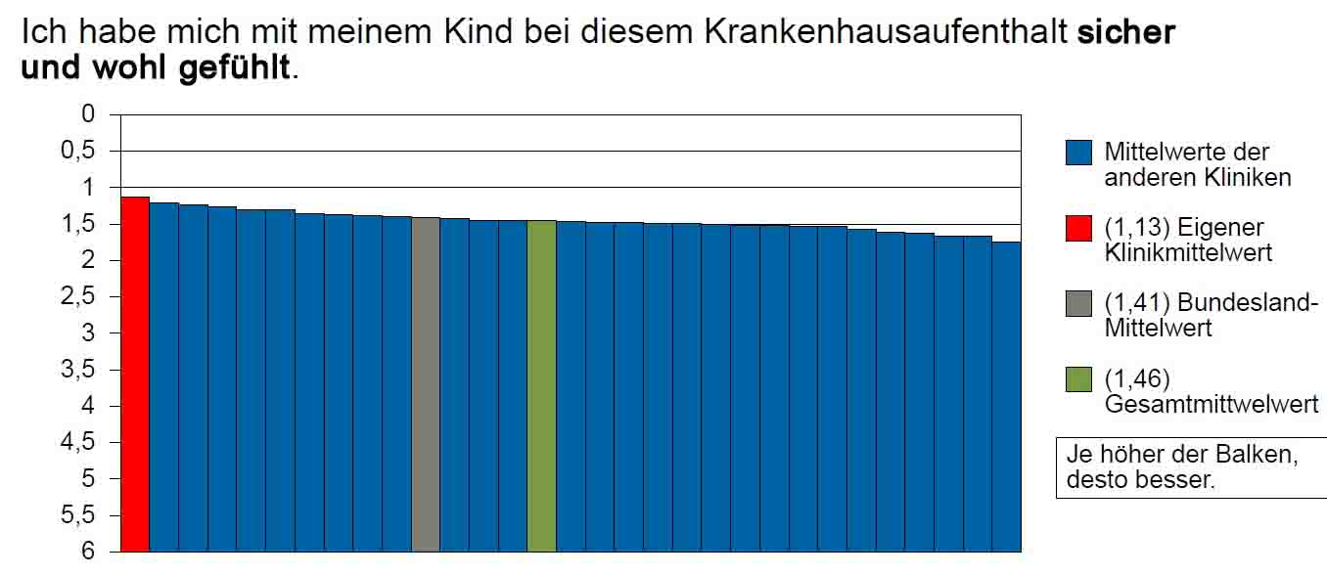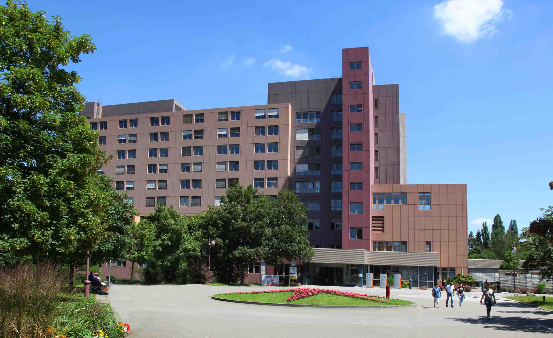
Auszug aus dem „Ranking-Report Q4-2016“ Städtisches Krankenhaus Pirmasens
der GKinD über das Städtische Krankenhaus
Pirmasens
[ Download unter http://ars-pr.de/presse/20170221_khp ]

Ergänzendes zum Städtischen Krankenhaus Pirmasens
Als regionales Akutkrankenhaus nimmt das im Jahr 1988 erbaute Städtische Krankenhaus Pirmasens die Grund- und Regelversorgung von Patienten der Stadt Pirmasens, der umgebenden Südwestpfalz und dem Saarpfalz-Kreis wahr. Zum Leistungsspektrum gehören Innere Medizin (Gastroenterologie und Kardiologie), Allgemein- und Viszeralchirurgie, Gefäßchirurgie, Unfallchirurgie und Orthopädie, Plastische und Handchirurgie, Frauenheilkunde und Geburtshilfe, Kinder- und Jugendmedizin, Psychiatrie und Psychotherapie, Urologie und Kinderurologie, Anästhesie, Intensivmedizin und Schmerztherapie sowie Radiologie. Darüber hinaus befassen sich zertifizierte Krebszentren mit der Vorsorge, Diagnose und Therapie von Brust- und Darmkrebserkrankungen. Die Abteilung für Unfallchirurgie und Orthopädie ist als Regionales Traumazentrum des TraumaNetzwerkes Saar-(Lor)-Lux-Westpfalz zertifiziert und sichert die Behandlung schwer verletzter Patienten auf höchstem Niveau; als EndoCert-zertifiziertes EndoProthetikZentrum ist sie zudem Mitglied im Endoprothesenregister Deutschland (EPRD). Darüber hinaus betreibt die Tochtergesellschaft „MVZ Städtisches Krankenhaus Pirmasens gGmbH“ ein Medizinisches Versorgungszentrum (MVZ) mit Fachpraxen für Urologie, Gynäkologie und Chirurgie. Die rund 1.000 Mitarbeiter des Städtischen Krankenhauses Pirmasens haben im Geschäftsjahr 2015 mit einer Kapazität von 413 Betten rund 16.000 Patienten stationär sowie weitere 20.000 Patienten ambulant behandelt. Die Städtische Krankenhaus Pirmasens gGmbH erzielte hierbei einen Umsatz in Höhe von 67,8 Mio. Euro. Weitere Informationen unter http://www.kh-pirmasens.de.
20170221_khp

Weitere Informationen Presse-Ansprechpartner
Städtisches Krankenhaus Pirmasens gGmbH ars publicandi GmbH
Geschäftsführer Dipl.-Ökonom Martin Forster Martina Overmann
Pettenkoferstraße 22 Schulstraße 28
D-66955 Pirmasens D-66976 Rodalben
Telefon: +49/(0)6331/714-0 Telefon: +49/(0)6331/5543-13
Telefax: +49/(0)6331/714-1023 Telefax: +49/(0)6331/5543-43
Geschaeftsleitung@KH-Pirmasens.de MOvermann@ars-pr.de
http://www.kh-pirmasens.de http://www.ars-pr.de

